TRƯỜNG TIỂU HỌC GIANG BIÊN LOẠI BỎ NƠI SINH SẢN

VÀ TRÚ ĐẬU CỦA MUỖI , DIỆT LĂNG QUĂNG, BỌ GẬY
Dịch sốt xuất huyết 2019 đang có sự bùng phát mạnh mẽ và muỗi là loại côn trùng có khả năng khiến bệnh lây lan nhanh chóng. Nếu không muốn bị sốt xuất huyết “ghé thăm” thì ngoài việc tìm hiểu các kiến thức về căn bệnh này và chủ động phòng tránh thì còn cần phải có biện pháp tiêu diệt muỗi triệt để, xóa sổ những nơi cư trú của muỗi.
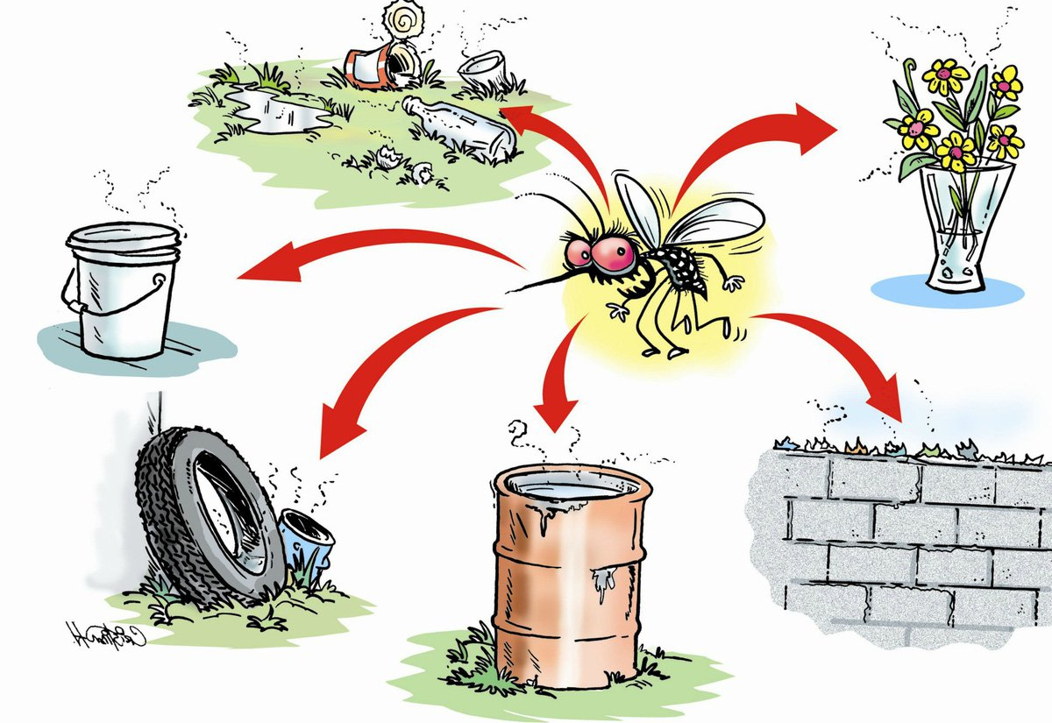
Muỗi cái đẻ trứng ở nơi có nước đọng như: Dụng cụ chứa nước của gia đình (chum, thau, vại, bể nước,...), trong những mảnh bát vỡ có nước đọng, thậm chí là cả ở lốp xe ô tô, chai lọ,... Sau 2 - 3 ngày, trứng muỗi nở thành bọ gậy (lăng quăng), sau đó phát triển thành muỗi vằn. Muỗi vằn thường sống trong nhà, trú ẩm ở những nơi tối, ẩm thấp. Làm giảm hoặc phá bỏ các ổ nước là nơi muỗi đẻ, cải thiện môi trường thì mật độ muỗi sẽ giảm. Theo phương châm: Không có bọ gậy, loăng quăng, không có muỗi thì không có sốt xuất huyết.
Chính vì thế, loại bỏ nơi đẻ trứng và trú ẩn của muỗi và diệt bọ gậy là điều đầu tiên cần làm. Tại các gia đình cần tiến hành các biện pháp sau:
- Đậy kín tất cả các dụng cụ chứa nước để tránh muỗi vào đẻ trứng.
- Một vòng đời của muỗi cái có thể đẻ từ vài chục đến vài trăm trứng. Do đó, các hộ gia đình có thể thả cá nhỏ, cá bảy màu hoặc mê zô vào các dụng cụ chứa nước lớn để diệt lăng quăng/bọ gậy.
- Thau rửa các dụng cụ chứa nước vừa và nhỏ (lu, khạp...) hàng tuần. Có thể dùng bàn chải cọ kỹ mép dụng cụ chứa nước vì muỗi truyền bệnh sốt xuất huyết thường đẻ trứng ở mép nước.
- Thu gom, hủy các vật dụng phế thải trong nhà và xung quanh nhà, dọn vệ sinh môi trường, lật úp các dụng cụ chứa nước khi không dùng đến để tránh nước đọng. Sắp xếp đồ đạc trong nhà gọn gàng sẽ giúp hạn chế nơi trú ẩn của muỗi.
- Đối với những dụng cụ chứa nước như khay nước tủ lạnh, bát nước kê chạn hoặc tủ đựng chén bát... thì người dân có thể cho muối hoặc dầu ăn vào nước sẽ khiến muỗi không thể đẻ trứng.
- Bình đựng hoa phải thường xuyên được thay nước.
- Xông khói để xua muỗi.
- Lấp đầy các ổ nước bằng đất, đá hoặc tháo cạn nước trong các ổ nước.
- Phát quang cây cối: Vừa làm giảm nơi sinh sản của các loài thích đẻ trứng trong các ổ nước có bóng râm, vừa phá bỏ nơi trú ẩn của muỗi trưởng thành.
- Xử lý nguồn nước, khơi thông cống rãnh.
Một số hình ảnh của nhân viên nhà trường trong việc xóa bỏ nơi cư trú của muỗi
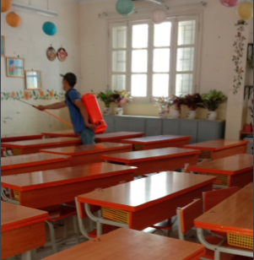 | 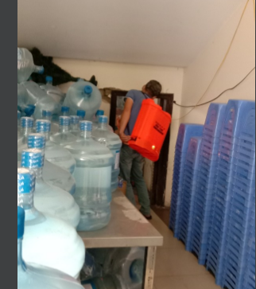
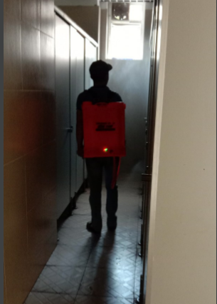 | 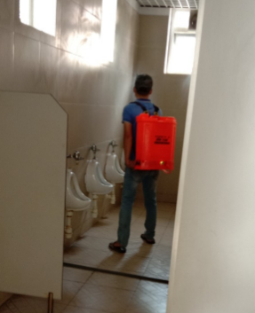
Phun khử khuẩn ngày thứ 7 hàng tuần của tổ bảo vệ
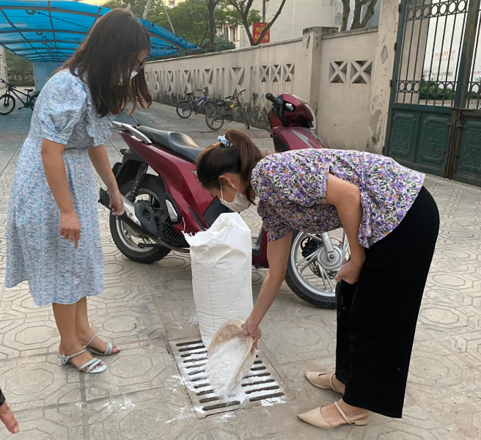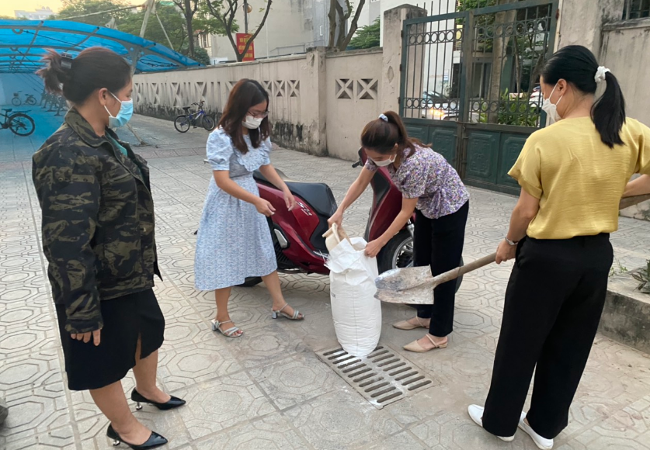
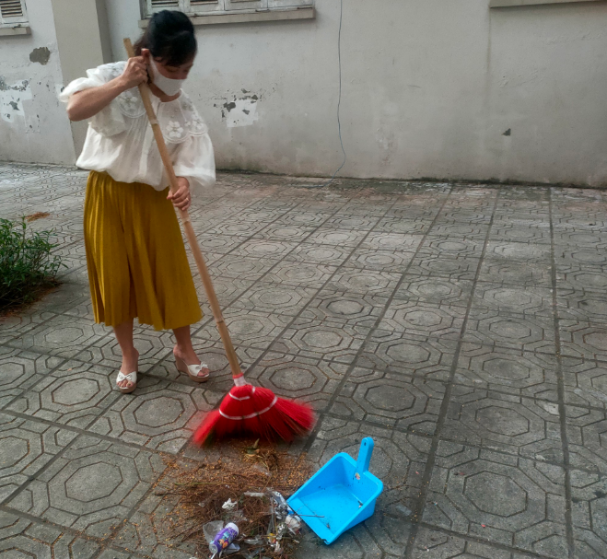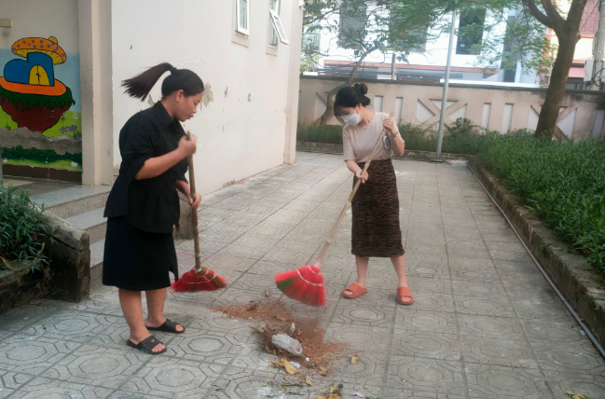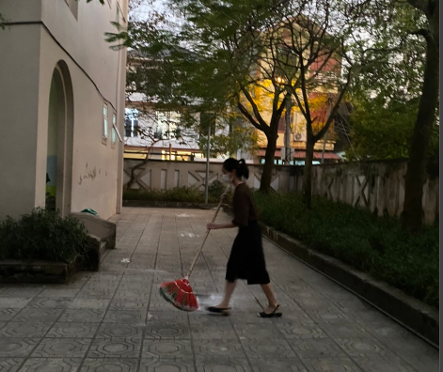

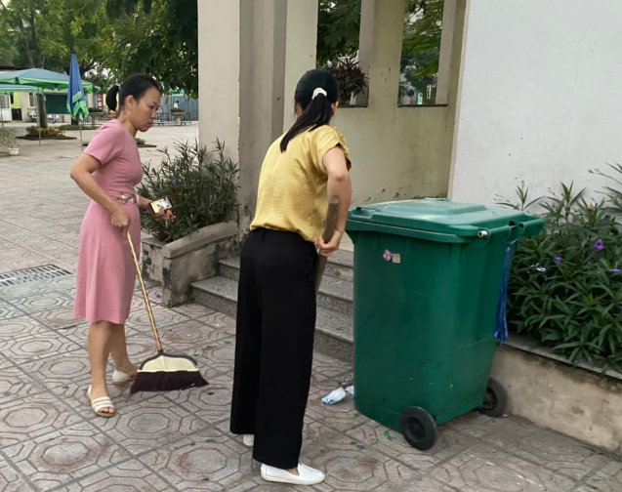
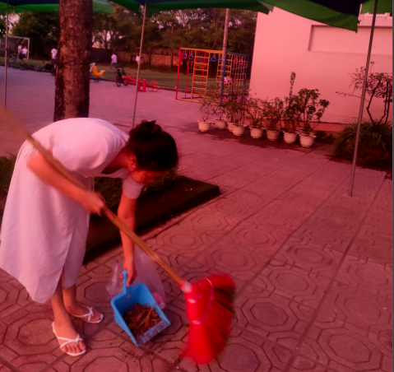
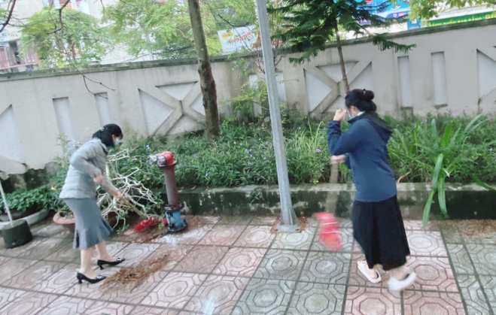
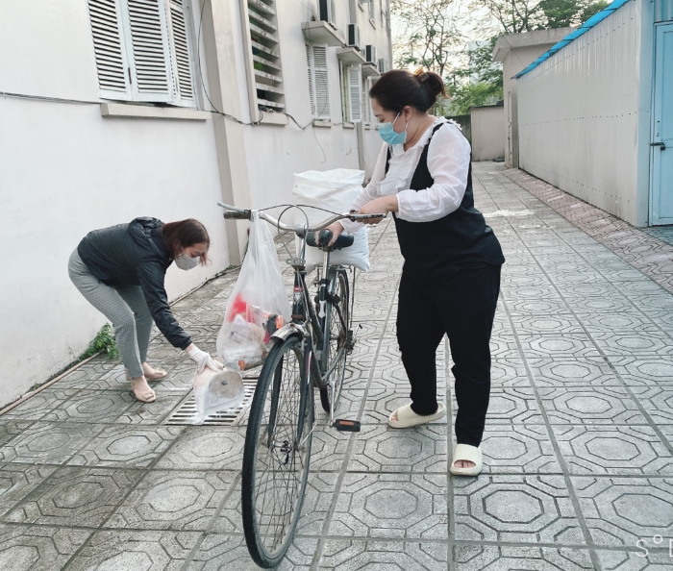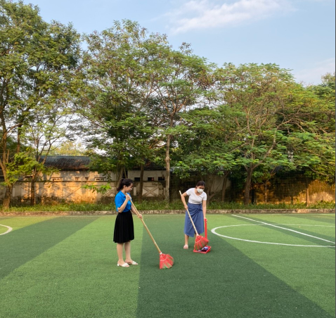
Giáo viên, nhân viên dọn vệ sinh chiều thứ sáu hằng tuần

